ACTIVIDAD 2 BASES DE DATOS
DANIEL OJEDA MARTEL

Índice
2 Explicar un modelo no clásico. 2
Ventajas: 2
Desventajas: 2
Utilización y sistemas de bases de datos que lo utilizan: 2
Bibliografía: 2

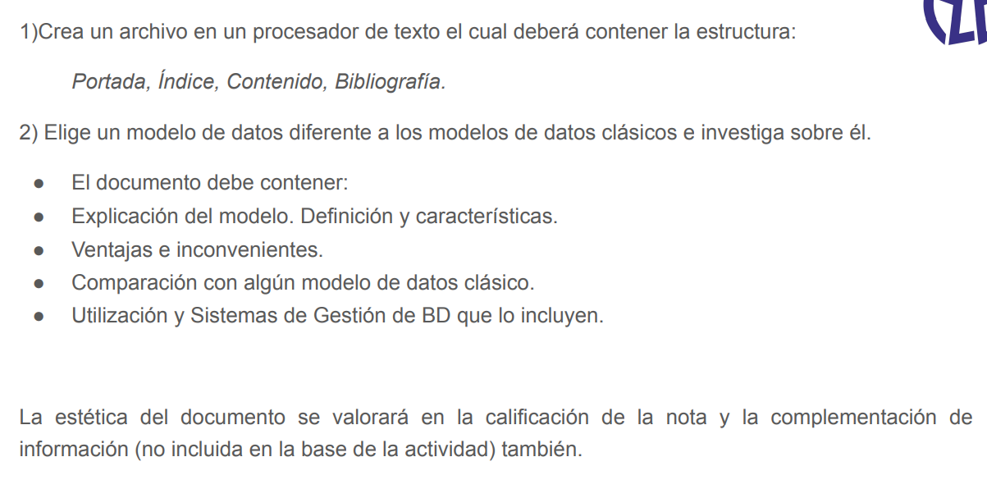

2 Explicar un modelo no clásico.

Modelos de bases de datos documentales

Una base de datos documental es una de las principales variantes de las bases de datos no relacionales o NoSQL. Se caracterizan por almacenar la información en registros, cada uno de los cuáles funciona como una unidad autónoma de información.

Ventajas:
-Gran estabilidad.
- Flexibilidad en la manipulación de datos.
- Buen rendimiento.
- Permiten consultar información sin una estructura definida.

Desventajas:
- No usa lenguaje SQL, por lo que no usan un lenguaje estandarizado.
- Los índices pueden ocupar mucha memoria RAM.

Comparación con el modelo relacional:
La principal diferencia es que el modelo relacional se presenta como una estructura lógica conformada por tablas (relaciones) que incluyen filas y columnas, es decir, si posee relaciones entre las entidades, a diferencia las documentales, que no usan SQL.

Utilización y sistemas de bases de datos que lo utilizan:

MongoDB, DynamoDB.

Bibliografía:

Ayudaley: Bases de datos documentales. ¿Qué es? Tipos y ejemplos | Ayuda Ley Protección Datos (ayudaleyprotecciondatos.es)

Graph everywhere Bases de datos documentales | Qué son, marcas y usos (grapheverywhere.com)

